UNI · FIIS

Plantilla de entrega · PC2 · G7
IMPORTACIONES MYS HERMANOS S.A.C. · GE703 · Sistemas Integrados Empresariales · 2026-2

Identificación del incremento
Campo | Registro
Grupo | G7
Empresa | IMPORTACIONES MYS HERMANOS S.A.C.
Fecha de exposición | 17/10/2026
Versión | v2.1 · revisión S6 del aporte de Jharolym
Enlace al repositorio o paquete de evidencias | https://github.com/jharopr/ERP-SIE | documentos/pc2/README.md
Expositor/a 1
Expositor/a 2

Integrantes y contribuciones
Registrar una contribución verificable por integrante: modelo, fuente, prueba, configuración, revisión o validación.
N° | Integrante | Contribución verificable
1 | Arancibia Ynga, Benjamin Francis
2 | Carrión Oré, Shirley
3 | Chavez Mendoza, Gabriel Omar
4 | Mansilla Soto, Adrian
5 | Paucarcaja Ramos, Jharolym | Me encargué de la arquitectura de la propuesta: qué módulos de Odoo usamos, el diagrama de componentes y las interfaces I01–I08 entre CRM y Ventas. También redacté las fuentes, los límites y la declaración de uso de IA (con apoyo de IA, ver sección 5). Evidencia: arquitectura/crm-erp-pc2.md y contrato 1.1 en el repositorio.
6 | Quintainlla Huamanraime, Ballack Zidane

Guion de la entrega y exposición

1. Incremento desde PC1
Indiquen qué decisiones de PC1 se mantienen, cuáles se modifican y por qué.
Completar aquí: ______________________________________________________________________________________________

2. Escenario comercial y transición CRM-ERP
Describan marketing, CRM, cliente, lead, oportunidad y cotización; especifiquen la solicitud de creación de pedido y sus reglas o excepciones. No desarrollen facturación ni posventa.
Completar aquí: ______________________________________________________________________________________________

3. Contrato de transición CRM-ERP
Incluyan sistemas de registro, objetos y estados, eventos, datos mínimos, controles, respuestas o excepciones y responsables.
Aporte de Jharolym Paucarcaja Ramos · Arquitectura e interfaces · 16/10/2026
Para esta parte nos basamos en lo visto en la Semana 6. La idea principal es sencilla: el CRM se queda con la relación con el cliente (el lead, la oportunidad y el seguimiento) y el módulo de Ventas es el que decide si la venta se puede comprometer o no. Para lograrlo usamos solo cuatro módulos de Odoo y separamos lo que pasa dentro de Odoo de lo que queda fuera, como WhatsApp o la facturación con UBLHUB.
Figura 1. Flujo de la solicitud de pedido entre CRM y Ventas en Odoo
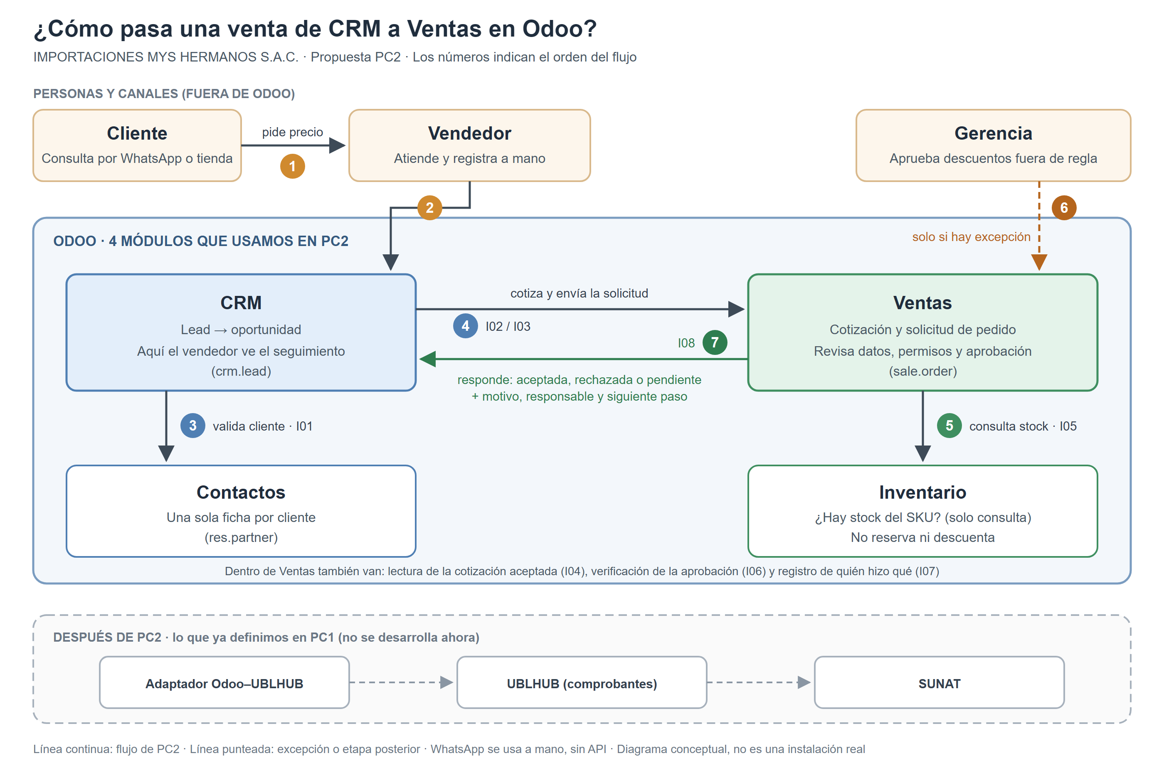
Fuente: elaboración propia a partir de la Semana 6 y lo definido en PC1. Es un diagrama conceptual: muestra el orden de los pasos, no una instalación real de Odoo.

3.1. Módulos de Odoo y qué datos maneja cada uno
Módulo Odoo | ¿Qué guarda y para qué sirve? | ¿Qué falta configurar o adaptar?
CRM | El lead y la oportunidad (crm.lead): de dónde vino el cliente, por qué campaña, qué vendedor lo atiende y cómo va el seguimiento. | Definir las etapas del embudo y mostrar ahí la respuesta de Ventas como una tarea para el vendedor.
Contactos | La ficha del cliente (res.partner). La regla es tener una sola ficha por cliente y saber por qué canal aceptó ser contactado. | Revisar posibles duplicados antes de crear una ficha nueva y guardar la autorización del canal.
Ventas | La cotización y sus líneas (sale.order): productos, precio, forma de pago, fecha prometida y la solicitud de pedido. | La cotización ya viene en Odoo; falta manejar versiones, la aceptación del cliente y la aprobación de descuentos.
Inventario | Cuánto stock hay de cada SKU y en qué almacén. | Solo se consulta: no reserva ni descuenta productos, y no asegura que el stock siga ahí después.
¿Qué queda fuera de Odoo? WhatsApp lo maneja el vendedor a mano; no proponemos conectarlo por API. El adaptador Odoo–UBLHUB, UBLHUB y SUNAT vienen de PC1 y se usarán recién cuando toque facturar, por eso aparecen con línea punteada. Antes de implementarlos hay que probar la API de UBLHUB en su entorno de pruebas.

3.2. Interfaces entre CRM y Ventas
Paso / interfaz | Qué se envía o se revisa | Qué se obtiene y quién responde
Calificar y vincular al cliente · I01 | De dónde vino el cliente, qué necesita y si ya existe en Contactos. Si hay dudas (un posible duplicado), se revisa a mano. | Una oportunidad ligada a un solo cliente · Ventas.
Cotizar · I02 | Producto (SKU y unidad), cantidad, precio, descuento, moneda, vigencia, forma de pago y entrega. Cada cambio genera una nueva versión. | Cotización con número y versión. Si el descuento pasa el límite, lo aprueba Gerencia.
Pedir la evaluación · I03 | Solo referencias: empresa, oportunidad, cliente, cotización/versión y aceptación del cliente. Si la misma solicitud llega dos veces, no se duplica. | Ventas acepta, rechaza, ofrece una entrega parcial o la deja pendiente.
Devolver la respuesta al CRM · I08 | Estado, motivo, responsable, siguiente acción y plazo. Se guarda junto con la decisión. | El vendedor ve en el CRM qué pasó y qué sigue. La oportunidad no se cierra ni se crean tareas repetidas.
Las otras interfaces (I04 a I07) funcionan dentro de Ventas: I04 lee la cotización aceptada, I05 consulta el stock en Inventario, I06 comprueba que Gerencia aprobó el descuento para esa versión y ese monto, e I07 controla los permisos y registra quién hizo cada cosa. Un detalle importante: la solicitud solo lleva referencias, no precios ni stock escritos a mano, para que nadie pueda alterarlos desde el CRM.
¿Qué puede responder Ventas? Si todo está bien, la solicitud queda ACEPTADA, pero eso todavía no confirma el pedido: en nuestra simulación el pedido sigue como NO_CONFIRMADO, porque confirmarlo es otro paso que debe hacer una persona. Si el vendedor dio un descuento mayor al permitido, la respuesta es DESCUENTO_SIN_APROBACION y la solicitud queda en PENDIENTE_APROBACION hasta que Gerencia decida; la oportunidad no se pierde. Si solo hay parte del stock, se propone esa cantidad y un plazo, sin inventar fechas de reposición. Y si algo falla técnicamente, la solicitud queda PENDIENTE y se puede retomar sin empezar de cero.
Supuestos del caso MYS. Asumimos pago al contado, recojo en tienda y una fecha pedida por el cliente. Cada excepción indica el motivo, el responsable, la acción y un plazo de 24 horas, que es solo un ejemplo y la empresa debe confirmar. Si cambian las condiciones, se hace una nueva versión de la cotización y el cliente la vuelve a aceptar. Si se reintenta la misma solicitud, se devuelve la misma respuesta y no aparece otra tarea en el CRM.
Relación con el caso Andina (Semana 6). Mantuvimos el ejemplo tal como está en la clase: de 1,000 unidades pedidas, 650 están disponibles y 350 en reposición. No agregamos porcentajes, aprobadores ni fechas que el caso no da. Los cuatro escenarios y las dos métricas propuestas, con su fórmula y fuente, están en los anexos del repositorio.
Ver en el repositorio: contrato 1.1, interfaces, caso Andina, métricas y evidencias

4. Prueba del contrato
Documenten precondiciones, pasos, estado esperado, respuesta o excepción, resultado obtenido, evidencia y responsable o escalamiento.
Completar aquí: ______________________________________________________________________________________________

5. Fuentes, límites y continuidad
Declaren fuentes, supuestos, vacíos, uso de IA si corresponde y límites. Indiquen qué queda pendiente para pedido operativo, facturación, entrega y posventa. No se solicita un agente comercial.
Aporte de Jharolym · Fuentes, límites, continuidad y uso de IA
Base del curso. Usamos la presentación de la Semana 6 (GE703_S6_Presentacion.pdf): pp. 9 y 11 para la frontera entre CRM y ERP, pp. 14–19 para datos, promesa, excepciones y retorno al CRM, p. 21 para la idea de definir contratos antes de automatizar, pp. 25–30 para el caso Andina y p. 31 para las métricas. El detalle de todas las fuentes está en fuentes/pc2.md.
F1. Odoo 19 · Sales quotations y vínculo con oportunidades
F2. Odoo 19 · Create quotations: oferta, oportunidad y confirmación
F3. Odoo 19 · Forecasted report: disponibilidad e inventario
F4. Odoo 19 · Security in Odoo: permisos y reglas por registro
Para qué usamos estas fuentes. Revisamos la documentación oficial de Odoo 19 entre el 15 y el 16/10/2026. Nos sirve para saber qué puede hacer Odoo, pero no significa que MYS ya lo tenga instalado ni que esas sean sus reglas reales. El diagrama es de elaboración propia. UBLHUB sigue siendo la opción elegida en PC1, pero todavía no hemos probado su API.
Supuestos y pruebas. Como no tenemos datos reales de ventas, usamos un ejemplo: cinco autoradios a S/400.00, descuento máximo del vendedor de 5 %, un caso con ocho unidades en stock y otro con solo tres. La campaña, el pago al contado, el recojo, la fecha y el plazo de 24 horas también son supuestos. Corrimos 32 pruebas automáticas en Python que pasan y validan el formato de los mensajes, pero son locales y con datos de ejemplo: no prueban Odoo real, permisos reales ni el stock de la empresa. Las métricas todavía no tienen valores reales.
Lo que falta. Validar las reglas con la empresa, elegir la versión y el tipo de alojamiento de Odoo, configurar los módulos, programar los controles mínimos y luego probar todo en Odoo con PostgreSQL. El pedido operativo, las reservas de stock, el cobro, la facturación con UBLHUB, la entrega y la posventa quedan para las siguientes entregas.
Uso de IA. Nos apoyamos en asistentes de IA: Codex (OpenAI) para analizar los materiales, redactar la arquitectura y el contrato, hacer el primer diagrama y programar las pruebas; y Claude (Anthropic) para mejorar la redacción de este aporte y rehacer el diagrama. Solo trabajamos con material del curso, documentación pública y datos inventados; no usamos datos de clientes, chats reales ni contraseñas. No se construyó ningún agente comercial. La revisión final está a cargo del equipo: Jharolym revisa la arquitectura y los límites junto con Gabriel, y cada integrante revisa su propia parte.

Fuentes, uso de IA y declaración de límites
Elemento | Registro
Fuentes y fecha de acceso | Semana 6, plantilla y rúbrica de PC2, y documentación oficial de Odoo 19 (F1–F4), consultada el 15–16/10/2026. Detalle en fuentes/pc2.md.
Herramientas de IA usadas y propósito | Codex (OpenAI): análisis, redacción técnica, primer diagrama y pruebas. Claude (Anthropic): mejora de redacción y nuevo diagrama. La revisión final la hace el equipo; no hay agente comercial.
Datos sensibles excluidos o anonimizados | Solo material del curso, fuentes públicas y datos de ejemplo. No se usaron datos de clientes, conversaciones reales ni contraseñas.
Límites, supuestos y pendientes | Es una propuesta con pruebas locales (Python y SQLite); no se instaló Odoo ni se conectó con servicios externos. Los supuestos deben validarse con la empresa. Pedido operativo, facturación y posventa van en las siguientes entregas.

Cierre
Antes de entregar, verifiquen que las afirmaciones sean rastreables, que el contrato pueda revisarse y que los dos expositores dominen las decisiones y los límites del alcance de sesión 6.

